Písemná práce úprava neformátovaného odborného textu
A2 - Městská zeleň a obnova pozornosti
Varianta | A2
Téma | Městská zeleň a obnova pozornosti
Čas | 30 minut
Hodnocení | základní část váha 3, bonus váha 2

Zadání
Nejprve založte nový soubor: buď nový dokument ve Wordu a uložte jej jako soubor .docx, nebo nový dokument v Google Docs. Nepracujte přímo v textovém souboru. Rozšíření Zotero funguje pro tento úkol pouze v novém dokumentu Wordu nebo Google Docs.
Dokument pojmenujte Prijmeni_Jmeno_A2_mestska_zelen.

Podklady
- neformatovany-text.txt nebo druhá část tohoto dokumentu
- obrazek-mestska-zelen.png
- údaje pro tabulku uvedené ve výchozím textu

Povinné úpravy dokumentu
- Vytvořte titulní stranu.
- Za titulní stranu vložte automatický obsah.
- Hlavní text začněte kapitolou Úvod.
- Číslování stran nastavte tak, aby se čísla zobrazovala až od kapitoly Úvod.
- Nadpisy upravte pomocí stylů Nadpis 1, Nadpis 2 a Nadpis 3.
- Nadpisy očíslujte připraveným skriptem nebo pomocí číslovaného seznamu. Čísla nedopisujte ručně.
- Běžné odstavce upravte stylem Normální text.
- Nepoužívejte volné prázdné odstavce pro vytvoření mezer mezi částmi dokumentu.
- Nepoužívejte ruční mezery pro odsazování textu.
- Z dat ve výchozím textu vytvořte skutečnou tabulku.
- Nad tabulku vložte popisek: Tab. 1: Modelové údaje k tématu městská zeleň a obnova pozornosti.
- Vložte soubor obrazek-mestska-zelen.png.
- K vloženému objektu doplňte popisek: Obr. 1: Městská zeleň jako prostor pro krátkou přestávku.
- Vytvořte kapitolu Seznam použité literatury.
- Vytvořte Seznam obrázků a grafů.
- Vytvořte Seznam tabulek.

Požadovaná struktura dokumentu
Titulní strana
Obsah
1 Úvod
2 Zeleň ve městě
2.1 Krátký pobyt venku
2.2 Pozornost po přestávce
2.2.1 Rozdíl mezi parkem a rušnou ulicí
3 Modelové hodnocení prostředí
3.1 Výsledky krátkého šetření
4 Závěr
Seznam použité literatury
Seznam obrázků a grafů
Seznam tabulek

Objekt k vložení
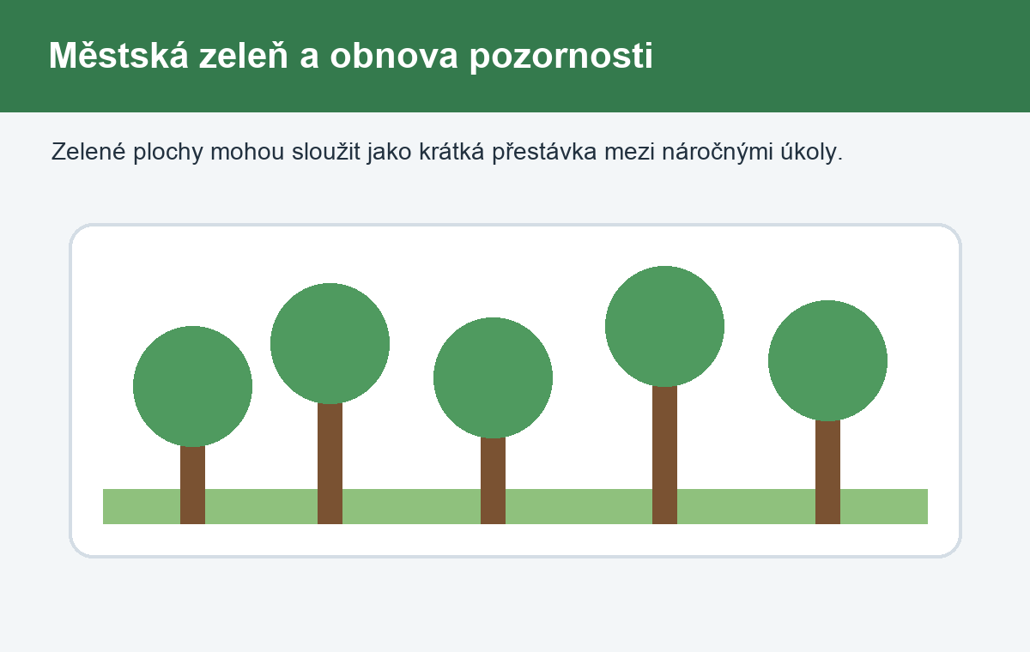
Obr. 1: Městská zeleň jako prostor pro krátkou přestávku.

Bonusový úkol
Na určené místo v textu vložte citaci pomocí Zotera. Použijte DOI:
10.1111/j.1467-9280.2008.02225.x
Jedná se o článek: BERMAN, Marc G.; JONIDES, John; KAPLAN, Stephen. The Cognitive Benefits of Interacting With Nature. Psychological Science, 2008. DOI: 10.1111/j.1467-9280.2008.02225.x.
Citaci vložte za větu: V zeleném prostředí bývají podněty méně náhlé a méně rušivé.
Poté vytvořte seznam použité literatury automaticky pomocí Zotera. Bibliografický záznam nepište ručně.

Kritéria kontroly
- dokument neobsahuje prázdné odstavce používané jako mezery
- hlavní části dokumentu jsou vytvořené pomocí stylů
- dokument obsahuje nadpisy tří úrovní
- nadpisy nejsou číslované ručně dopsanými čísly
- tabulka je skutečná tabulka, ne text oddělený středníky
- vložený objekt má správný popisek
- obsah a seznamy jsou vytvořené automaticky
- v bonusové části je literatura vytvořená automaticky přes Zotero

Neformátovaný text ke zkopírování
Následující text je záměrně ponechaný bez správné struktury dokumentu. Studenti jej mají zkopírovat do nového dokumentu a upravit podle zadání.
Městská zeleň a obnova pozornosti

Úvod

Městská zeleň není důležitá pouze kvůli teplotě a vzhledu ulic. Parky, stromy a klidnější zelené plochy mohou lidem pomáhat s odpočinkem a obnovou pozornosti.

Text popisuje modelovou situaci, kdy studenti porovnávali, jak se cítí po krátké přestávce v různých typech prostředí.

Zeleň ve městě

Krátký pobyt venku

Krátká procházka nebo pobyt venku může přerušit dlouhé sezení a změnit typ podnětů, které člověk vnímá. V zeleném prostředí bývají podněty méně náhlé a méně rušivé.

Pozornost po přestávce

Po přestávce se studenti mohou snáze vrátit k úkolu, pokud prostředí během pauzy nepřidává další stres. Výsledek ale závisí také na počasí, hluku a délce přestávky. VLOŽTE ZDE BONUSOVOU CITACI.

Rozdíl mezi parkem a rušnou ulicí

Park a rušná ulice mohou mít stejnou vzdálenost od školy, ale odlišnou míru hluku, bezpečí a množství vizuálních podnětů.

Modelové hodnocení prostředí

Výsledky krátkého šetření

Studenti hodnotili prostředí na škále od 1 do 5, kde 5 znamená nejlepší subjektivní pocit obnovy pozornosti.

Z následujících údajů vytvořte tabulku.

Prostředí;Počet studentů;Průměrné hodnocení
park;16;4,3
stromořadí;12;3,8
rušná ulice;14;2,4
školní chodba;10;2,1

MÍSTO PRO OBRÁZEK MĚSTSKÉ ZELENĚ

Výsledky jsou pouze orientační. Přesto naznačují, že typ prostředí může ovlivnit, jak studenti vnímají kvalitu krátké přestávky.

Závěr

Zeleň ve městě může být praktickou součástí školního prostředí. Nemusí řešit všechny potíže se soustředěním, ale může pomoci vytvořit vhodnější podmínky pro odpočinek.

Seznam použité literatury

